**Calendário Banco de Dados Turma 14- Noturno 2021 - Certified Tech Developer**

Prezadas alunas e alunos das turmas de Maio do curso Certified Tech Developer da Digital House Brasil;

Para sua melhor organização, segue abaixo a informação de datas de início e término dos bimestres letivos do segundo semestre de 2021 (segundo e terceiro bimestres) e primeiro bimestre de 2022 (quarto bimestre), assim como as datas e horários da sua disciplina de BANCO DE DADOS I em 2021.

| **Cronograma de Bimestres [1]** | | | |
| --- | --- | --- | --- |
|  | **2º Bimestre** | **3º Bimestre** | **4º Bimestre** |
| **Data de início** | 09/Ago/2021 | 18/Out/2021 | 28/Fev/2022 |
| **Data de término** | 11/Out/2021 | 20/Dez/2021 | 02/Mai/2022 |

| **Horários Banco de Dados** | | |
| --- | --- | --- |
| **Data** | **Dia da semana** | **Horário** |
| 09/Agos/2021 | Segunda- feira | 19:00 |
| 10/Agos /2021 | Terça- feira | 21:00 |
| 11/Agos /2021 | Quarta- feira | 21:00 |
| 16/Agos/2021 | Segunda- feira | 19:00 |
| 17/Agos /2021 | Terça- feira | 21:00 |
| 18/Agos /2021 | Quarta- feira | 21:00 |
| 23/Agos/2021 | Segunda- feira | 19:00 |
| 24/Agos /2021 | Terça- feira | 21:00 |
| 25/Agos /2021 | Quarta- feira | 21:00 |
| 30/Agos/2021 | Segunda- feira | 19:00 |
| 31/Agos /2021 | Terça- feira | 21:00 |
| 01/Set /2021 | Quarta- feira | 21:00 |
| 08/Set/2021 | Quarta- feira | 21:00 |
| 13/Set/2021 | Segunda- feira | 19:00 |
| 14/Set/2021 | Terça- feira | 21:00 |
| 15/Set/2021 | Quarta- feira | 21:00 |
| 20/Set/2021 | Segunda- feira | 19:00 |
| 21/Set /2021 | Terça- feira | 21:00 |
| 22/Set/2021 | Quarta- feira | 21:00 |
| 27/Set/2021 | Segunda- feira | 19:00 |
| 28/Set/2021 | Terça- feira | 21:00 |
| 29/Set/2021 | Quarta- feira | 21:00 |

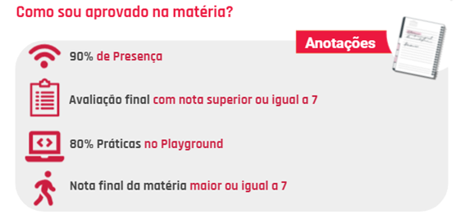

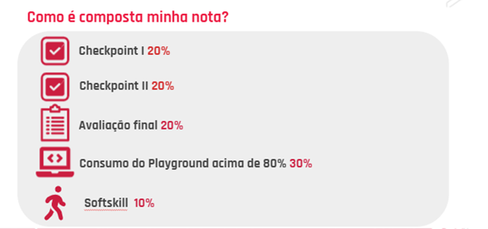

1.